**Как разработать индивидуальный маршрут педагога, который поможет вам развиваться в профессии?**

Педагог должен использовать новейшие методы обучения (этого, в частности, требует ФГОС), а значит, непрерывно развиваться. Личную программу профессионального развития называют индивидуальным образовательным маршрутом (ИОМ) педагога. Индивидуальный образовательный маршрут педагога направлен на достижение профессионального роста и мастерства, с помощью эффективной и структурированной образовательной программы, которая и помогает достичь педагогу роста и развития в профессии. В этой статье рассмотрим, что такое индивидуальный маршрут педагога, для чего он нужен, какие разделы в него включить и какие направления работы в нём отразить.

**Зачем педагогу нужен ИОМ?**

Согласно ФГОС, чтобы педагогический процесс был эффективен, учителя должны постоянно развиваться и повышать квалификацию. Индивидуальный маршрут поможет педагогу отслеживать и анализировать результаты работы, совершенствовать методику преподавания. При правильном отношении ИОМ станет основой и для личностного роста.

**Что представляет собой индивидуальный образовательный маршрут педагога?**

Основа ИОМ — дорожная карта на определенный период (обычно — год или несколько лет). Срок зависит от выявленных проблем или задач, а также от конкретной ситуации в образовательной организации.

Рекомендуем для реализации ИОМ выбрать период не более 5 лет — от одной обязательной аттестации до другой. Результаты аттестации послужат для вас отправной точкой. Сделайте выводы о сильных и слабых сторонах своей профессиональной деятельности и на основе этого анализа выберите направления развития.

В ИОМ вы описываете, что планируете делать для повышения своего профессионального уровня, в какие сроки и каких результатов намерены достичь.

**Какие разделы нужно включить в индивидуальный профессиональный маршрут педагога?**

ИОМ оформляют в виде документа с четкой структурой в соответствии с требованиями ФГОС. В него включают разделы:

**1. Титульный лист:**

* наименование образовательной организации;
* фамилия, имя и отчество педагога;
* квалификационная категория.

**2. Персональная информация:**

* фамилия, имя и отчество педагога;
* занимаемая должность;
* сведения о полученном образовании — основном и [профпереподготовке](https://niidpo.ru/category/profperepodgotovka/predmetnaya-podgotovka-uchiteley" \t "_blank);
* дата прохождения аттестации;
* квалификационная категория;
* педагогический стаж;
* сведения о прохождении [курсов повышения квалификации](https://niidpo.ru/category/povyshenie-kvalifikacii/predmetnaya-podgotovka-uchiteley).

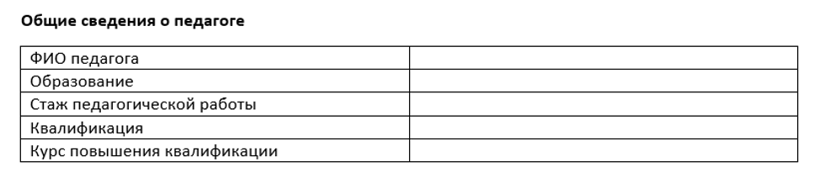

**3. Пояснительная записка с указанием:**

* общешкольной методической темы;
* темы работы методического объединения (МО);
* индивидуальной темы самообразования;
* целей и задач;
* последовательности реализации ИОМ;
* сроков работы и формы отчёта о проделанной работе.

**4. Дорожная карта**, оформленная, например, в виде таблицы:

* направления работы (профессиональное, психолого-педагогическое, методическое);
* список мероприятий по каждому из направлений;
* сроки реализации;
* планируемый результат по каждому мероприятию (повышение профессиональной компетентности, изменение качественных показателей результатов работы, внедрение новых форм и методов обучения);
* формы представления результатов (УПК, сертификат, выступление на заседаниях МО, открытый урок, разработка пакета педагогических диагностик, презентация, портфолио, методическое пособие и т. д.);
* отметка о достижении цели и оценка эффективности.

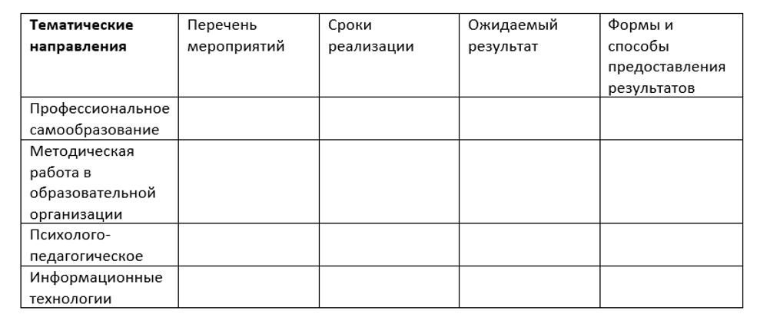

**5. Выводы**.

**Что может входить в каждое из направлений работы педагога?**

В индивидуальном образовательном маршруте обязательно следует отразить три направления работы по самосовершенствованию:

**1. Профессионально-предметное, связанное с преподаваемой дисциплиной**:

* изучение ФГОС, новых программ, учебников, УМК;
* чтение тематических журналов для педагогов;
* разработка рабочих программ по преподаваемому предмету;
* плановая аттестация;
* публикация собственных материалов в СМИ или в интернете;
* участие в конкурсах педагогического мастерства;
* профессиональная переподготовка или курсы повышения квалификации.

 Список всех программ по разным предметам вы можете посмотреть [по ссылке](https://niidpo.ru/category/povyshenie-kvalifikacii/predmetnaya-podgotovka-uchiteley). Для обучения в НИИДПО не нужно выделять время или тратить на него отпуск. Все курсы у нас проходят дистанционно\*. Программы составлены так, чтобы вы не только получали теоретические знания, но и отрабатывали необходимые навыки на практике.

Успешно окончившие курс получают удостоверение о повышении квалификации, которое можно предъявить при прохождении очередной аттестации.

**2. Психолого-педагогическое, направленное на взаимодействие с учениками и родителями**:

* изучение психолого-педагогической литературы;
* внеклассная работа с учащимися;
* родительские собрания.

**3. Методическое**:

* регулярный анализ своей педагогической деятельности;
* знакомство с педагогическими технологиями, методами и приёмами обучения своей дисциплине;
* работа в методических объединениях, участие в педсоветах и конференциях;
* проведение открытых уроков и посещение уроков коллег, обмен опытом;
* участие в олимпиадах и конкурсах;
* распространение своего педагогического опыта.

Кроме трёх указанных, в дорожной карте можно отразить и другие направления: эстетическое, в области ИКТ, по использованию здоровьесберегающих технологий и др.

**Почему каждому педагогу важно составить и реализовать индивидуальный образовательный маршрут профессионального развития?**

В настоящее время учебный процесс регулярно корректируется и видоизменяется. Это связано не только с ускорением развития научно-технического прогресса и внедрением новых образовательных стандартов, но и с особенностями развития современных школьников. В таких условиях главными профессиональными качествами каждого педагога становятся регулярное изучение и внедрение современных цифровых технологий, самообразование и целеустремленность. Достичь высокого уровня профессионального развития учителю поможет индивидуальный образовательный маршрут педагога. С его помощью удобно фиксировать новые достижения, отслеживать результаты проделанной работы и составлять отчеты.

Подходите к разработке ИОМ не формально, а творчески, объединяйте свои интересы с интересами и целями учебного заведения и учащихся. В этом случае составленный маршрут станет ступенькой на вашем пути к профессиональному мастерству. В свою очередь, мы в АНО «НИИДПО» всегда поможем вам получить необходимые знания.